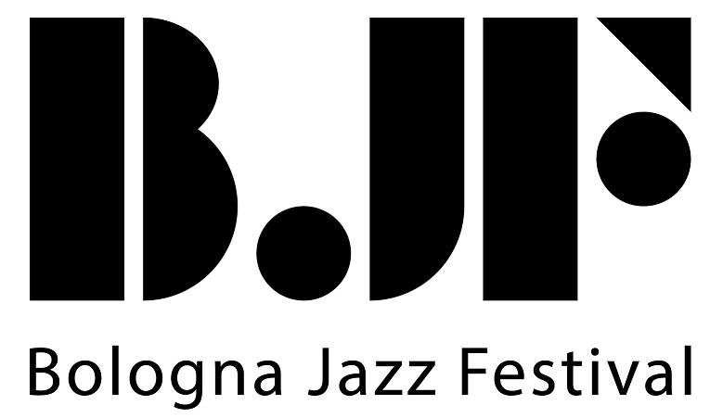

Jazz a Domicilio – La Maratona del Jazz
da martedì 31 marzo

COMUNICATO STAMPA

Il Bologna Jazz Festival e Camera Jazz & Music Club lanciano “La Maratona del Jazz”
Sull’onda del grande riscontro che sta ottenendo l’iniziativa online “Jazz a Domicilio”, partono concerti quotidiani nel segno del “sostegno”: sostegno alle persone a casa, sostegno ai musicisti, sostegno al sistema sanitario. Si parte martedì 31 marzo con Massimo Tagliata.

Sostegno alle persone costrette a casa, sostegno ai musicisti soprattutto locali, sostegno al sistema sanitario incentivando le donazioni. Sono i tre principi di base su cui si fonda La Maratona del Jazz, nuova iniziativa online che nasce dentro Jazz a Domicilio, rassegna di concerti in live streaming ideata e organizzata dal Bologna Jazz Festival e dal Camera Jazz & Music Club con il Patrocinio del Comune di Bologna.
Un concerto al giorno, a orari variabili di pomeriggio o sera, sempre in live streaming e rispettando le norme previste dalle ordinanze vigenti per arginare l’infezione da coronavirus, quindi perlopiù esibizioni in solo o che coinvolgono musicisti che vivono nella stessa abitazione.

Si parte martedì 31 marzo con Massimo Tagliata, fisarmonica e pianoforte (22:30), si prosegue mercoledì 1° aprile con Fabrizio Puglisi, pianoforte (19:30), e giovedì 2 aprile con la chitarra manouche di Paolo Prosperini (22:30). Il programma del weekend vedrà invece protagoniste due coppie: venerdì 3 la voce di Cristina Zavalloni accompagnata dal sax di Cristiano Arcelli (21:30), e sabato 4 la tromba di Diego Frabetti assieme a Chiara Pancaldi (22:30). Chiuderà questa prima settimana di programmazione il concerto in piano solo di Alessandro Altarocca (domenica 5, 21:30).
Dalle case dei jazzisti quindi il flusso musicale attraverserà i corridoi digitali per approdare sulla pagina facebook del Bologna Jazz Festival, su quella del Camera, sui canali regionali de #laculturanonsiferma, il grande festival multidisciplinare che viene trasmesso sui siti web e le pagine social della Regione Emilia-Romagna (Fb e YouTube) oltre che su Lepida Tv (canale 118 del digitale terrestre e 5118 di Sky).

“La Maratona del Jazz” è un progetto che si prefigge di durare sino alla fine delle misure restrittive, e andrà avanti finché il Bologna Jazz Festival avrà la possibilità di sostenere questa operazione “a fondo perduto”.
Sono stati contattati finora decine di musicisti di Bologna e provincia, professionisti che gravitano nel mondo del jazz e che sono stati coinvolti anche a fronte di un piccolo contributo economico da parte del BJF. Si sta lavorando anche al coinvolgimento di musicisti da altre zone d’Italia, e non solo.

Sostegno ai musicisti
A seguito della grave crisi generata dall’emergenza coronavirus, l’intero settore che riguarda la cultura è in grave difficoltà, come anche l’economia nel resto del Paese. Consci della necessità di “restare in casa”, i musicisti non si sono dati per vinti e dalle finestre delle loro abitazioni - e da quelle virtuali del web - è stato un susseguirsi di messaggi di solidarietà e di resistenza culturale mandati attraverso la musica.
Il Bologna Jazz Festival ha voluto raccogliere questo testimone cercando di promuoverlo attraverso i propri canali e su quelli de #laculturanonsiferma, ma ha sentito la necessità di fare un ulteriore sforzo.
Senza alcuna rassicurazione sul proprio futuro (poiché allo stato attuale è impossibile averne) ha deciso, in quanto istituzione del jazz destinataria anche di fondi pubblici, di sostenere i musicisti locali elargendo loro un piccolo compenso economico per continuare a suonare per la comunità. Un aiuto pratico in un momento in cui tanti artisti che vivono di concerti sono impossibilitati a lavorare, faticando ad arrivare alla fine del mese.
Un sostegno che è inoltre collegato alla promozione della campagna regionale di raccolta fondi per l’emergenza sanitaria, con l’invito costante a tutti gli spettatori dei canali mediatici coinvolti (internet, radio e televisione) a donare versando sul conto corrente diffuso dalla Regione Emilia-Romagna.

“Con questo progetto, - dichiarano gli organizzatori del Bologna Jazz Festival - che oltre a un gesto etico vuole anche essere un atto di politica culturale e di solidarietà sociale, vogliamo ribadire che la cultura non è la ruota di scorta del processo produttivo del Paese, bensì ne è parte integrante. Investire in cultura significa creare un indotto, e possiamo dire con certezza che ogni euro investito in ambito culturale costituisca un moltiplicatore economico per il territorio. Anche per questo offriamo il nostro impegno, per riunire e coordinare parte delle attività spontanee che sono sorte nell’ultimo mese, sostenendole e anche orientandole a scopi benefici”.

Informazioni:
Associazione Bologna in Musica
tel.: 334 7560434
e-mail: info@bolognajazzfestival.com
www.bolognajazzfestival.com

Presidente: Federico Mutti
Direttore artistico: Francesco Bettini

Ufficio Stampa: Daniele Cecchini
cell. 348 2350217
e-mail: dancecchini@hotmail.com

